**LA SCOPERTA DEL DNA**

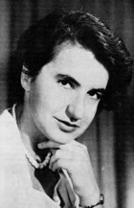La molecola di DNA è stata individuata per la prima volta all’interno del nucleo delle cellule da Friedrich Miescher, il quale decise di chiamarla nucleina. In seguito nel 1919 Phoebus Levene individuò la struttura del nucleotide. Egli riteneva che ci fossero solo quattro nucleotidi per molecola e, per tale motivo, escluse che il DNA potesse essere il vettore dell'informazione genetica. Successivamente Rosalind Franklin, che è stata una biofisica e cristallografa a raggi X, diede dei contributi fondamentali per la comprensione della doppia elica del DNA. Franklin contribuì alla scoperta definitiva del DNA nel 1953 insieme alle fenomenali ipotesi di James Dewey Watson e Francis Crick. In seguito sono stati condotti ulteriori studi che hanno approfondito l’interpretazione del codice genetico: grazie a questa enorme scoperta è stato possibile conoscere alcune funzioni dei geni e da queste comprendere la causa e la natura di alcune malattie, con il fine di sviluppare nuove tecniche per curarle.

**LA STRUTTURA**

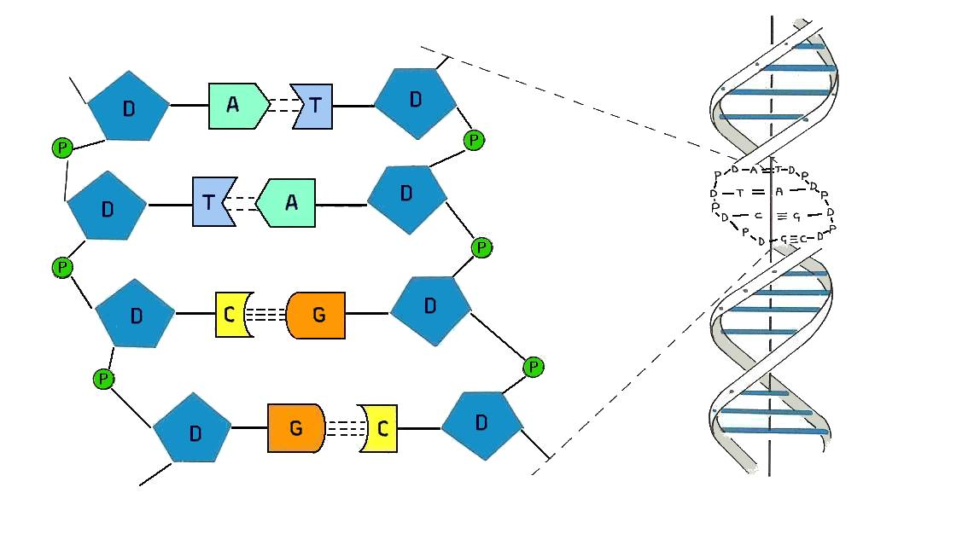Il DNA è un acido nucleico formato da nucleotidi, è pertanto un polinucleotide, formato da due catene o filamenti di essi avvolte a doppia elica. Ogni nucleotide è costituito da tre componenti:

1. Un gruppo fosfato;
2. Uno zucchero a 5 atomi di carbonio (pentoso);
3. Una base azotata

Nel DNA lo zucchero è chiamato desossiribosio e si lega con le basi azotate: adenina(A), timina(T), citosina(C) e guanina(G). Le basi azotate si legano seguendo la regola della complementarietà delle basi: l’adenina della prima catena si lega con la timina dell’altra catena e cosi vale per la citosina e la guanina. Il gruppo fosfato di ogni nucleotide si lega allo zucchero del nucleotide seguente per mezzo di un legame covalente e in tal modo si forma una catena. Il DNA è presente nel nucleo delle cellule eucarioti e nel citoplasma delle cellule procarioti.

**LE FUNZIONI**

Il DNA contiene le caratteristiche tipiche di ogni individuo. Raccoglie tutte le informazioni relative alla nostra persona ovvero il nostro patrimonio genetico che poi trasmette dai genitori ai figli.

È anche responsabile della sintesi delle proteine.

**I CROMOSOMI**

I cromosomi sono delle strutture costituiti da DNA e proteine. Si presentano a forma di bastoncino composto da due bracci legati da un centromero, ma solo a partire dalla profase della meiosi e della mitosi della cellula sono visibili. Il numero dei cromosomi dipende dell'organismo, per esempio nell'uomo troviamo 23 coppie di cromosomi di cui 22 detti autosomi e l'ultima coppia dei cromosomi sessuali. Quando una cellula non si divide o è nell'interfase i cromosomi sono in una struttura meno compatta e granulosa che prende il nome di cromatina ed anch'essa è costituita da DNA e proteine, una delle più importanti proteine sono gli istoni. Il compattarsi della cromatina permette la visibilità dei cromosomi il che avviene solo in mitosi e in meiosi, questo processo permette l'equa divisione del materiale genetico.  
Dalla mitosi si ottengono cellule figlie con i corredo genetico completo, mentre dalla meiosi si ottengono da 1 cellula diploide 4 cellule aploidi.

Camilla Muzzini

Laura Vagnarelli

Martina Battilocchio

Emily Bidussi